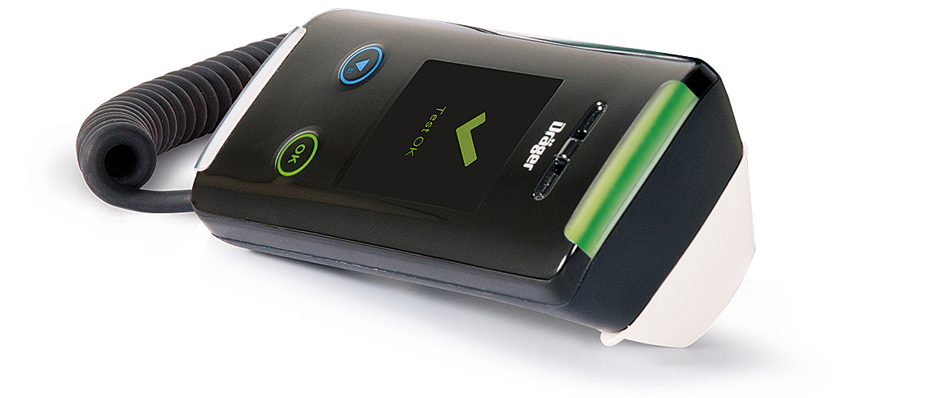
Pressmeddelande
2014-04-07, Stockholm

Världspremiär för Drägers nya alkolås - i Sverige
Den nya generationens alkolås är här! Dräger Interlock 7000 är ett modernt lås som med sin säkerhet, snabbhet och användarvänlighet sätter föraren i fokus. Ready when you are!

Fredag 4 april var det världspremiär för Drägers nya alkolås Interlock 7000. Premiären ägde rum i Stockholm, och representanter från Dräger i Tyskland och Sverige var på plats för att presentera det banbrytande alkolåset. Förhandsvisningen lockade journalister, återförsäljare och olika intresseorganisationer som till exempel MHF.
I Sverige är KG Knutsson AB huvuddistributör av Dräger alkolås och alkotest. Thomas Bergdahl är affärsenhetschef på KGK.
- Vi är naturligtvis mycket stolta och smickrade över att Dräger valt att låta KGK vara först i världen med denna produktnyhet.

Korta fakta om Dräger Interlock 7000
Inga felaktiga utandningsprov
Alkolåset kan särskilja alkohol i utandningsluft från alkohol som finns i till exempel munskölj, spolarvätska eller handsprit. Som användare kan du känna dig trygg i att felaktiga prov på grund av yttre påverkan inte registreras.

Säkert och användarvänligt
Ingen väntetid! Uppvärmnings- och uppstartstiden är så kort att du som användare inte kommer märka av den. Dräger Interlock 7000 har en tydlig färgdisplay och instruktioner på svenska. Dessutom har den flerfärgs-LED för tydligare vägledning av de vanligaste instruktionerna.

Hög säkerhet mot dataintrång
Informationen i alkolåset är krypterad. Alkolåset är dessutom enkelt att montera i alla fordon och kan utrustas med både kamera och GPRS-modul för utökade användningsområden som till exempel säker föraridentifiering.

Högsta kvalitet. Testat, godkänt och tryggt.
Med Dräger kan du känna dig trygg med att du får tillförlitlighet och mätsäkerhet i yttersta världsklass.

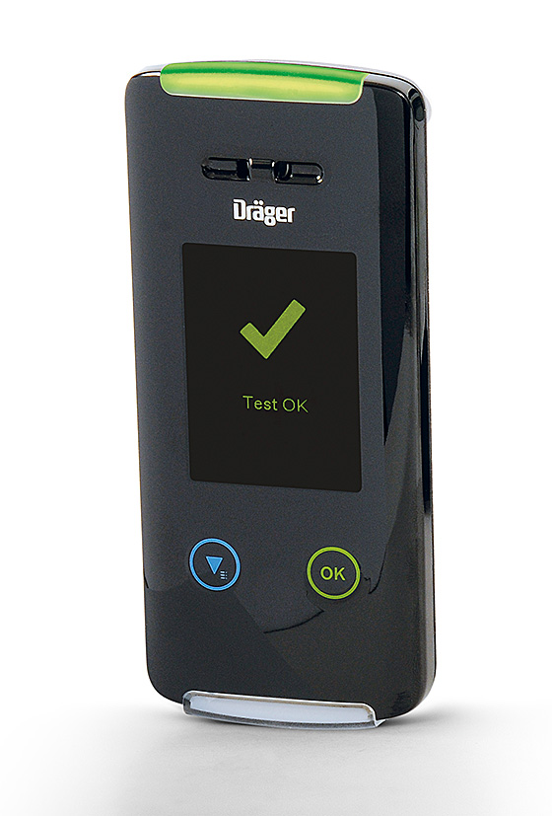

Om Dräger
Dräger har över 60 års erfarenhet av alkoholdetektering, och har en särställning när det gäller kvalitet och service. Polis och andra myndigheter världen över använder Drägers produktfamilj av alkohol- och drogtestningsutrustning. Naturligtvis är Drägers alkolås testat och godkänt för användning i förebyggande syfte och villkorad verksamhet för dömda rattfyllerister.

För ytterligare information, se www.drager.se eller kontakta:
Björn Strandberg Carin Frånberg
Produktspecialist Marknadskoordinator
KG Knutsson AB KG Knutsson AB
Tfn: 08-92 30 00 Tfn: 08-92 30 00
bjorn.strandberg@kgk.se carin.franberg@kgk.se

